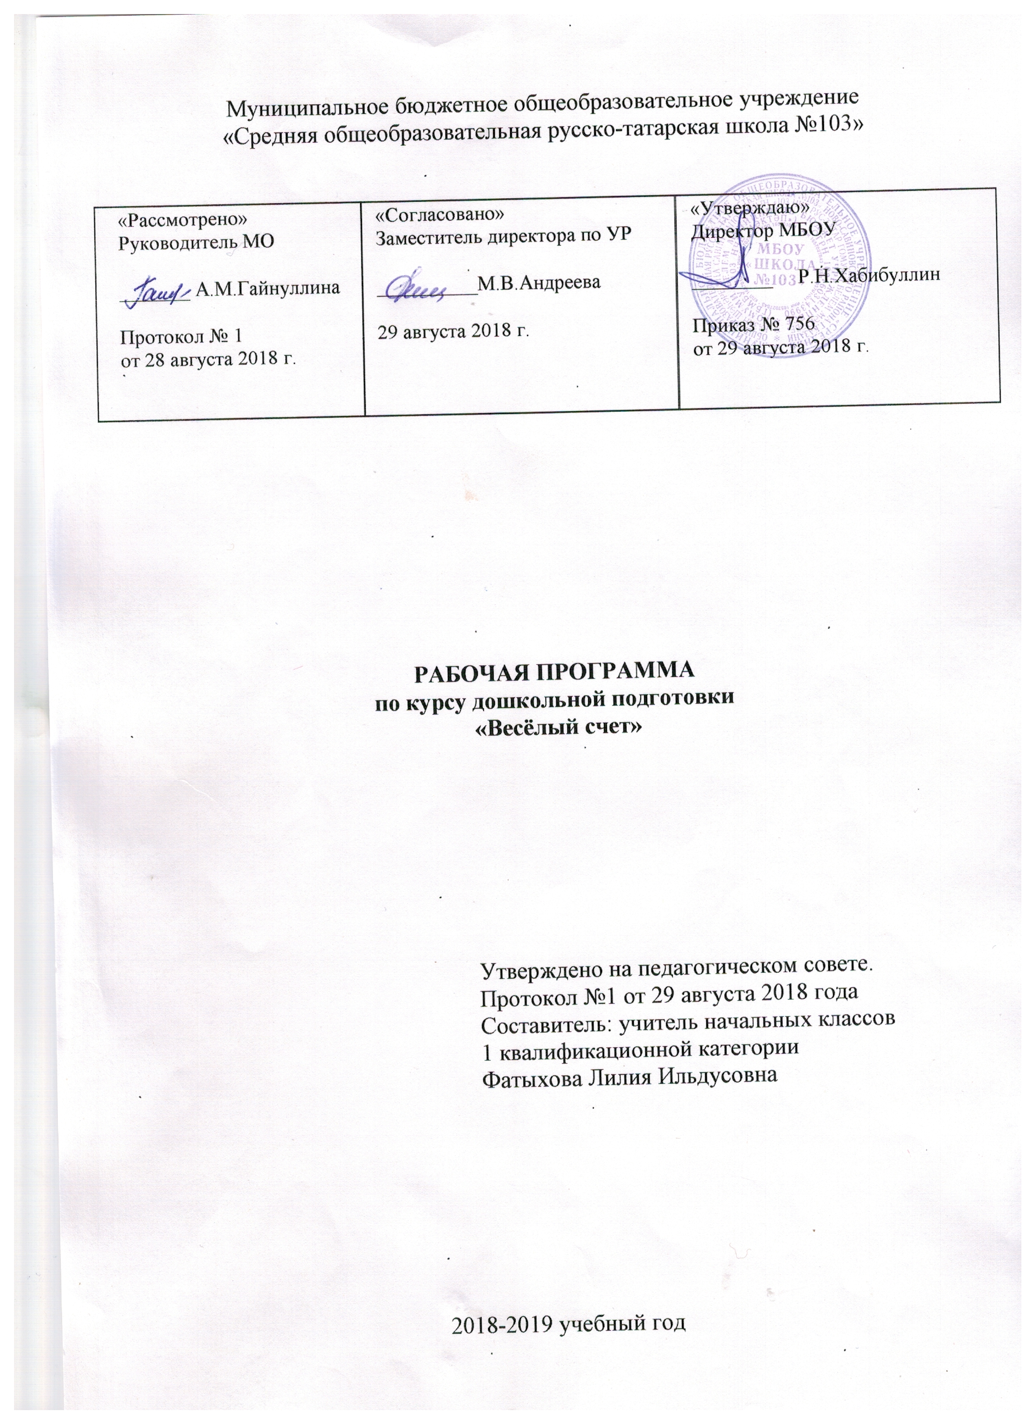
Пояснительная записка
Рабочая программа составлена на основе программы подготовки детей 6-7 лет к школьному обучению «Предшкольная пора» под редакцией Н.Ф.Виноградовой.
В связи с более ранним началом систематического образования особого внимания требует решение нескольких задач:
- организация процесса обучения, воспитания и развития детей на этапе предшкольного образования с учетом потребностей и возможностей детей этого возраста;
- отбор содержания образования детей на ступени предшкольного образования, которое обеспечит сохранение самоценности этого периода развития, отказ от дублирования содержания обучения в первом классе школы;
- укрепление и развитие эмоционально-положительного отношения ребенка к школе, желания учиться;
- формирование социальных черт личности будущего школьника, необходимых для благополучной адаптации к школе.
Основная цель данной программы – обеспечение преемственности
дошкольного и школьного образования для развития тех качеств личности, тех особенностей психических процессов и тех видов деятельности, которые определяют становление устойчивых познавательных интересов детей и успешное обучение их в школе.
Программа построена в соответствии с логикой психического развития дошкольников: мышления, воображения, внимания, объяснительной речи; произвольности процессов; ценностного отношения к окружающему миру и к себе.
Рабочая программа по курсу дошкольной подготовки «Веселый счет» построена на основе следующих принципов:
- реальный учет особенностей и ценностей дошкольного периода развития, актуальность для ребенка чувственных впечатлений, знаний, умений;
- личностная ориентированность процесса обучения и воспитания;
- учет потребностей данного возраста, опора на игровую деятельность — ведущую для этого периода развития;
- сохранение и развитие индивидуальности каждого ребенка;
- обеспечение необходимого уровня сформированности психических и социальных качеств ребенка, основных видов деятельности, готовности к взаимодействию с окружающим миром;
- обеспечение поступательности в развитии ребенка, его готовности к обучению в школе, к принятию новой деятельности; создание условий для единого старта детей в первом классе, обеспечение педагогической помощи детям с отставанием в развитии;
Данная программа определяет те знания и умения, которыми должен овладеть каждый ребенок для успешного интеллектуального и социального развития, адаптации к школьному обучению. Особое внимание уделяется осознанию детьми некоторых доступных связей (причинных, временных, последовательных) между предметами и объектами окружающего мира, а также развитию моделирующей деятельности как основы для формирования наглядно-образного, а затем и логического мышления. В данном разделе представлены знания и умения, обеспечивающие специальную подготовку к учебным предметам начальной школы, прежде всего к «Русскому языку», «Математике», а также «Окружающему миру». Так, подготовка к изучению математики в школе осуществляется в трех направлениях:
- формирование базовых умений, лежащих в основе математических понятий, изучаемых в начальной школе;
- логическая пропедевтика, которая включает формирование логических умений, составляющих основу формирования понятия числа;
- символическая пропедевтика — подготовка к оперированию знаками.
Освоение детьми заданного в программе содержания осуществляется не изолированно, а во взаимосвязи и в контексте других содержательных видов деятельности, таких как изобразительная, конструктивная, природоведческая и т.д. Основной целью является развитие у детей мышления и воображения. Особое внимание уделяется осознанию детьми некоторых доступных связей (причинных, временных, последовательных) между предметами и объектами окружающего мира, а также развитию моделирующей деятельности как основы для формирования наглядно-образного, а затем и логического мышления.

Основные умения и навыки по окончанию курса предшкольной подготовки

В результате освоения программы дети должны знать:
- количественные отношения в натуральном ряду чисел в прямом и обратном порядке. Место числа среди других чисел ряда. Число как результат измерения условной меркой;
- состав чисел из двух меньших чисел;
- цифры, монеты, циферблат часов;
- сложение и вычитание чисел (приемы присчитывания и отсчитывания по одному, по два;
- неизменность числа, величины при условии различий в суммировании: 4=1+1+1+1; 4=3+1; 4=2+2; деления на равные группы: 6=3 и 3, 6=2+2+2;
- изменение числа и величины в зависимости от их увеличения и уменьшения;
- связи изменения и неизменности числа, величины в зависимости от формы и расположения предметов, сосудов, произведенных преобразований;
- выявлять связи и зависимости между величиной, количеством и внешними свойствами (форма, размер сосуда, способ расположения), речевое выражение их.
Рабочая программа рассчитана на 28 учебных недель: количество занятий в неделю – одно. Продолжительность одного занятия – 25 минут.

Используемая литература
- Салмина Н.Г. Учимся думать. –М.: Вентана-Граф, 2015.
- Щербакова Г.И. Знакомимся с математикой. –М.: Вентана-Граф, 2014.
- Михайлова З.А. Игровые задачи для дошкольников. М.: Детство-Пресс, 2015.

Тематическое планирование по курсу «Веселый счет»

№ | Название темы | Характеристика деятельности учащихся | Планируемый результат освоения материала | Дата
 | Наблюдай и сравнивай.  Учись внимательно рассматривать, думать | Игра «Сколько детей в группе?», дидактическая игра «Составление фигур - головоломок», работа с пособием «Знакомимся с математикой» Е.И.Щербакова | Знать: понятия «больше», «меньше», «поровну», «одинаково».  Уметь: выкладывать из палочек знакомые геометрические фигуры; классифицировать предметы | 29.09
 | Учись быть внимательным.  Учись сравнивать |  |  | 6.10
 | Учись правильно отвечать на вопросы.  Будь внимательным, наблюдательным | Работа с пособием «Учимся думать. Что это такое?», «Знакомимся с математикой» Е.И.Щербакова  Дидактические игры «Уголки», «Назови соседей» | Знать: цифры при помощи которых записываются числа;  Уметь находить предметы по существенным признакам. | 13.10
 | Учись наблюдать, думать, рассказывать.  Учись считать и правильно отвечать на вопросы |  |  | 20.10
 | Будь внимательным.  Учись думать, ориентироваться в пространстве | Работа с пособием «Учимся думать. Что это такое?», «Знакомимся с математикой» Е.И.Щербакова  Игра «Ручки в кулачки сжимаем, постукиваем и считаем» | Уметь: прочитать и записывать любое однозначное число;  Знать: знаки больше, меньше, равно  Названия всех однозначных чисел | 27.10
 | Учись замечать сходство и различие.  Классификация по одному признаку |  |  | 3.11
 | Учись сравнивать по величине.  Учись считать |  |  | 10.11
 | Учись сравнивать по количеству.  Учись наблюдать | Работа с пособием «Учимся думать. Что это такое?», «Знакомимся с математикой» Е.И.Щербакова | Знать: знаки, связанные со сложением и вычитанием; временные представления  Уметь: выполнять сложение и вычитание однозначных чисел без перехода через десяток | 17.11
 | Временные представления.  Учись сравнивать по количеству и форме |  |  | 24.11
 | Умеешь ли ты наблюдать?  Учись решать арифметические задачи. |  |  | 1.12
 | Учись сравнивать предметы по величине и количеству.  Учись мыслить логически | Работа с пособием «Учимся думать. Что это такое?», «Знакомимся с математикой» Е.И.Щербакова  Игра « Быстро бросай, ловко поймай, цифру называй!» Упражнение на развитие мелкой моторики | Уметь сравнивать две группы предметов с помощью установления взаимно однозначного соответствия, то есть путём образования пар.  Уметь сравнивать предметы, использовать знания в практической деятельности.  Уметь сравнивать предметы, использовать знания в практической деятельности. | 8.12
 | Учись наблюдать и анализировать.  Учись сравнивать предметы по величине, весу и количеству |  |  | 15.12
 | Учись логично рассказывать.  Учись сравнивать, доказывать | Работа с пособием «Учимся думать. Что это такое?», «Знакомимся с математикой» Е.И.Щербакова |  | 22.12
 | Учись считать.  Учись рассказывать по картинке |  |  | 12.01
 | Учись сравнивать по количеству ( больше меньше).  Учись решать задачи |  |  | 19.01
 | Знаешь ли ты дни недели?  Учись конструировать. | Работа с пособием «Учимся думать. Что это такое?», «Знакомимся с математикой» Е.И.Щербакова  « Разложи по порядку», « Какой цифры не стало?» |  | 26.01
Учись сравнивать по количеству ( больше, меньше).
Учись ориентироваться в пространстве
 |  |  | Знать: как решать простейшие задачи, каким действием  Уметь: ориентироваться в пространстве и на плоскости | 2.02
 | Учись считать и решать.  Учись измерять | Работа с пособием «Учимся думать. Что это такое?», «Знакомимся с математикой» Е.И.Щербакова |  | 9.02
 | Придумай и реши задачу.  Учись рассказывать о том, что видишь | Работа с пособием «Учимся думать. Что это такое?», «Знакомимся с математикой» Е.И.Щербакова  Игры с лабиринтами |  | 16.02
 | Учись запоминать.  Придумай задачу |  | Знать: как отразить серии картинок в связный рассказ  Уметь: восстановить сюжет рассказа по серии рисунков;  Заполнить пропуски в серии рисунков для создания законченного сюжета рассказа, рассмотреть один и тот же рисунок с разных точек зрения. | 23.02
Учись думать, конструировать.
Учись запоминать
 | Учись думать, конструировать.  Учись запоминать | Работа с пособием «Учимся думать. Что это такое?», «Знакомимся с математикой» Е.И.Щербакова  Игра «Четвертый лишний» |  | 2.03
 | Развивай фантазию.  Учись ориентироваться |  |  | 9.03
 | Развивай воображение.  Учись думать, доказывать свои предложения |  |  | 16.03
 | Учись рассказывать о том, что видишь.  Учись наблюдать, думать |  | Знать: математические представления и простейшие термины  Уметь: сравнивать множества, отвечать на вопросы «сколько? Сколько же? » | 23.03
Работа с пособием «Учимся думать. Что это такое?», «Знакомимся с математикой» Е.И.Щербакова
Игры с головоломками
 | Учись различать предметы по размеру и форме.  Пространственное представление, взаимное расположение предметов |  |  | 6.04
 | Временные представления |  |  | 13.04
 | Будь внимательным, наблюдательным |  |  | 20.04
 | Сравнение чисел | Работа с пособием «Учимся думать. Что это такое?», «Знакомимся с математикой» Е.И.Щербакова  Игры с головоломками | Уметь: сравнивать числа, отвечать на вопросы: «Сколько? Сколько же?» | 27.04

